Лабораторно-практическое занятие 7

Тема: Логические функции в Excel.
Ход работы:

Задание 1
Создайте лист Excel со статистическими данными по осадкам за октябрь месяц. Вывести дни, когда количество осадков в день превысило норму. Норму (число 200 задать в отдельной ячейке, например в D1). Построить диаграмму на отдельном листе.
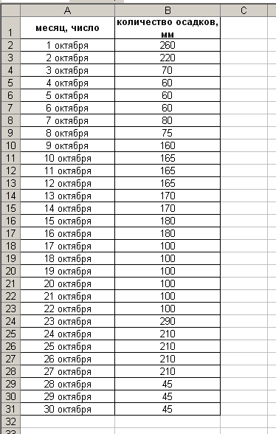

- Для составления формулы воспользуйтесь функцией ЕСЛИ. Сравните осадки за указанный период со значением, записанным в ячейке D1. Укажите превышают они норму или не превышают.
- Поставьте фильтр на получившийся столбец.
- Постройте диаграмму только для отфильтрованных данных

Задание 2
Создайте лист Excel с данными о странах мира.
Введите данные, постройте 2 диаграммы:
  - Страна + Столица + Площадь
  - Страна + Столица + Население

В столбце E вычислить, сколько приходится площади на 1 человека в каждой стране.

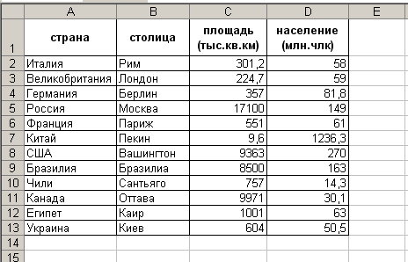

Задание 3
Подготовить лист Excel для расчета стоимости каждого из 15 наименований товаров с учетом скидки, величина которой указывается в ячейке C2
- Самостоятельно введите 15 наименований товаров
- В ячейку С2 введите размер скидки в процентах
- Вычислите цену со скидкой

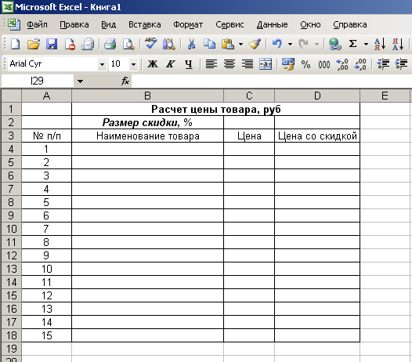

Задание 4
Известен возраст 10 человек. Подготовить лист Excel для определения людей, которые могут рассматриваться в качестве претендентов на занятие вакантных должностей в фирме. По условиям приема возраст претендентов не должен превышать значения, которое будет задаваться в ячейке B1
- В ячейку В1 введите дату, которая будет считаться критической.
- Резолюция – это принятие решения, принят человек или нет. Определите это решение с помощью функции ЕСЛИ

